Mehmet Emin Yavaş  
  
205713006  
  
Bilgisayar Teknolojileri

Sunucu İşletim Sistemi Dersi Final Ödevi  
AD DS Forest oluşturma ve bir bilgisayarı orman içine alma ve etki alanından çıkarma bunun uygulama ile Gösterilmesi.

**İÇİNDEKİLER**

Server Nedir……………………………………………………………………………3

Server Kurulumu……………………………………………………………………..4-6

Active Directory Domain Services kurulumu……………………………7-10

Yeni orman oluşturma…………………………………………………………….11-13

Domainde Kullanıcı Oluşturma……………………………………………….13-17

Windows10 Kurulum………………………………………………………………18

Server IP………………………………………………………………………………...18

Windows 10 IP Kurulumu……………………………………………………….19

Etki alanına giriş……………………………………………………..………………19-23

Etki alanından Çıkış…………………………………………………………………24

**Windows Server Nedir?**

Windows Server, ağ, bilgisayarları içerisinde kullanılmak için hazırlanılmış olan bir işletim sistemidir. Normal bilgisayarlar içerisinde kullanılan sürümlerden tamamen farklı bir işletim sistemi olan Windows, Server, yalnızca ağ sunucuları üzerinde kullanılır. Windows Server, içerisindeki bileşenlerle birlikte ağ sunucuları içerisinde yöneticilere kolayca düzenleme ve kontrol işlemi gerçekleştirmelerine olanak tanır. Bunun yanı sıra içerisinde yer verdiği veritabanı ve ASP gibi bileşenlerle daha kolay bir sunucu, kontrolü gerçekleştirmeyi sağlar.

**Active Directory Domain Services Nedir?**

Active Directory, Windows işletim sistemi çalıştıran kurumsal ağların temelini oluşturur. Active Directory Domain Services veri tabanı, kullanıcı hesapları, bilgisayar hesapları ve gruplar gibi tüm nesnelerin(object) deposudur.

Active Directory Domain Services, bu nesneler için yapılandırma ve güvenlik arayları uygulamak için, hiyerarşik bir dişin sağlar. Domain Controllerlar, domain içerisinde oturum açan kullanıcı ve bilgisayar hesapları için kimlik doğrulama hizmeti de (authentication) sağlar.

**Windows Server 2016 Kurulumu**

Windows server 2016’yı kurarken hangi sürümünü kurmak istediğimizi seçiyoruz.

metin içeren bir resim

Açıklama otomatik olarak oluşturuldu

Lisansı kabul edip ileri diyoruz.metin içeren bir resim

Açıklama otomatik olarak oluşturuldu

Kurulumu yaparken bu kısımda Custom’ı seçiyoruz.

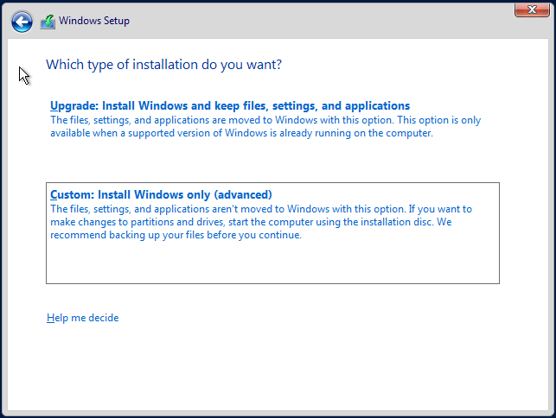

New seçeneğine tıklayıp yeni disk alanı oluşturuyoruz.

metin içeren bir resim

Açıklama otomatik olarak oluşturuldu

Disk alanı oluşturduktan sonra ileri diyoruz ve Server 2016 kuruluma başlıyor.

metin içeren bir resim

Açıklama otomatik olarak oluşturuldu

Windows kurulduktan sonra bize Administrator hesabının şifresini istiyor. Şifre kurallarına uygun olarak (örneğin; en az bir harf bir sayı bir sembol ve en az altı karakter uzunluğunda) şifremizi oluşturuyoruz.

metin içeren bir resim

Açıklama otomatik olarak oluşturuldu

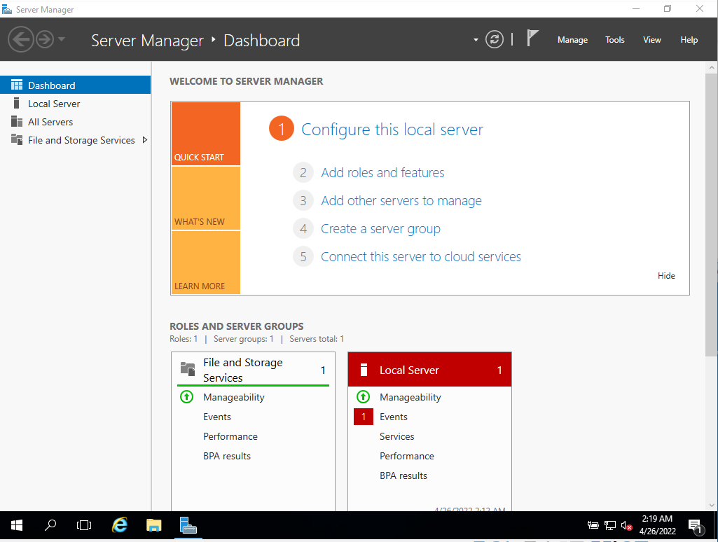Masaüstünü gördükten sonra Server Manager’a giriyoruz. Burada Add roles and features seçeneğine tıklıyoruz.

Karşımıza böyle bir pencere çıkıyor next diyoruz.

metin içeren bir resim

Açıklama otomatik olarak oluşturuldu

Buradan bir şey değiştirmemize gerek yok next diyip ilerliyoruz.

metin içeren bir resim

Açıklama otomatik olarak oluşturuldu

Bu kısımda da bir şey değiştirmiyoruz.

metin içeren bir resim

Açıklama otomatik olarak oluşturuldu

Bu sekmede Active Directory Domain Services seçeneğini tikliyoruz. Çıkan pencereyı onaylayıp next diyoruz.

metin içeren bir resim

Açıklama otomatik olarak oluşturuldu

metin içeren bir resim

Açıklama otomatik olarak oluşturuldu

Yine next diyoruz bir şey değiştirmemize şimdilik gerek yok.

Install butonuna tıklayıp kurulumu başlatıyoruz. Üstteki tiki işaretliyoruz.

metin içeren bir resim

Açıklama otomatik olarak oluşturuldu

Installation succeeded yazısını görünce close butonuna basabiliriz.

metin içeren bir resim

Açıklama otomatik olarak oluşturuldu

Yükledikten sonra çıkan uyarıya tıklayıp “Promote this server to a domain controller“ seçeneğine tıklıyoruz.

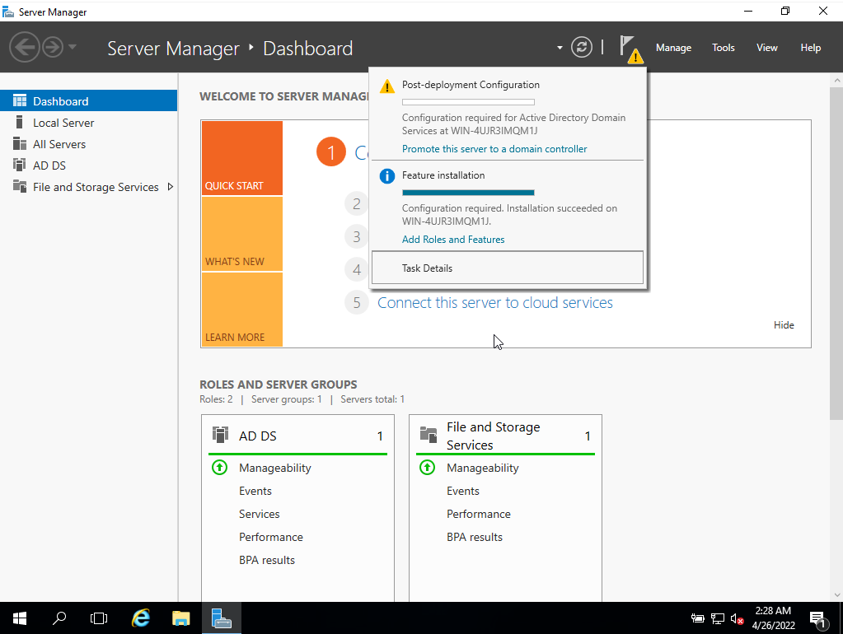

“Add a new forest” seçeneğini seçiyoruz ve alttaki alana oluşturacağımız ormanın domain adını giriyoruz.

metin içeren bir resim

Açıklama otomatik olarak oluşturuldu

Yine aynı şekilde şifreleme kurallarına uyarak Güvenli modda çalıştırırken gireceğimiz şifreyi oluşturuyoruz.

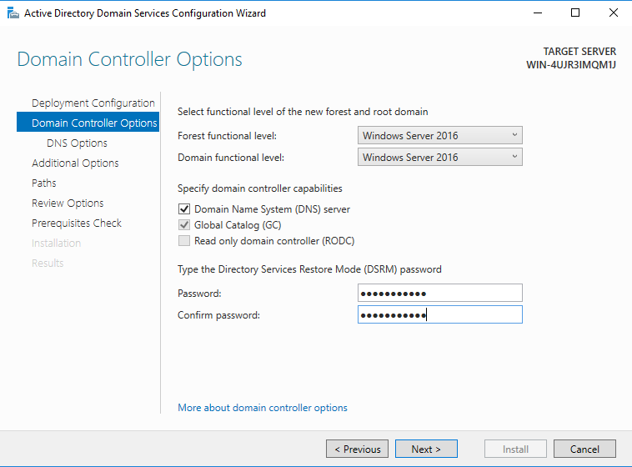

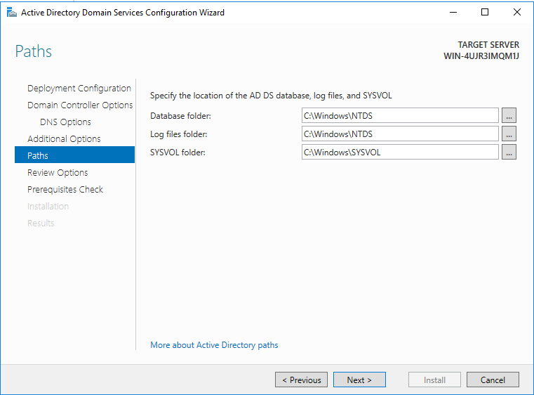Next diyoruz.

Install butonuna tıklayıp kurulumu başlatıyoruz.

metin içeren bir resim

Açıklama otomatik olarak oluşturuldu

Kurulum bittikten sonra Server Manager kısmına gelip Tools sekmesinden Active Directory Users and Computers seçeneğine tıklıyoruz.

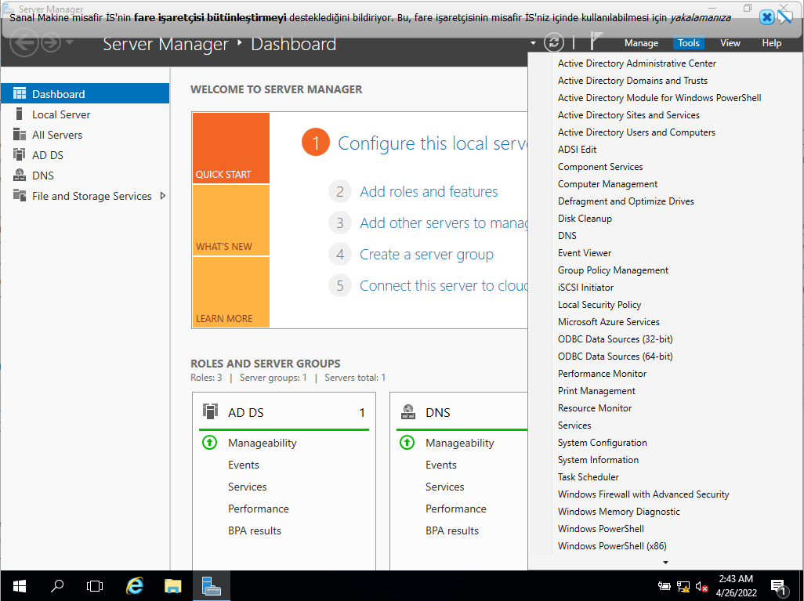

Burada oluşturduğumuz orman karşımıza çıkıyor Computers kısmı domaine giriş yapan bilgisayarların kaydını tutar Users kısmı da kullanıcıların bilgilerini tutar. Daha iyi bir işlem yapabilmemiz için kendi Unit’imizi oluşturarak kategorileme yapıcaz.

metin içeren bir resim

Açıklama otomatik olarak oluşturuldu

Yavas.local’e sağ tıklayıp New, oradan da Organizational Unit seçeneğine tıklıyoruz.

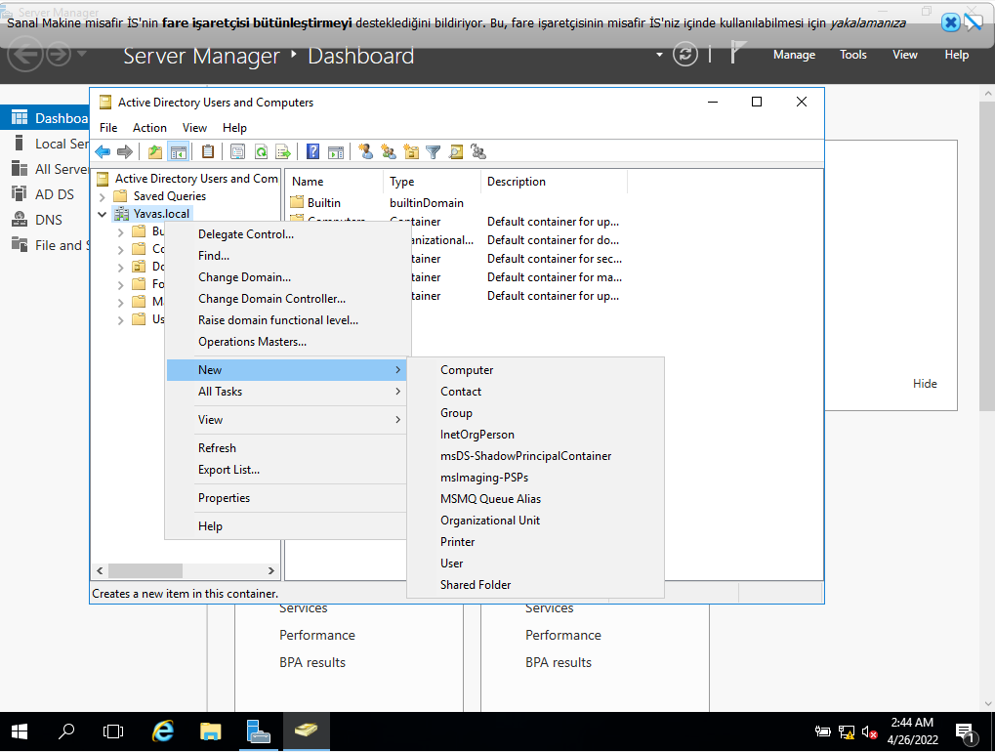

İsmini girip OK diyoruz.

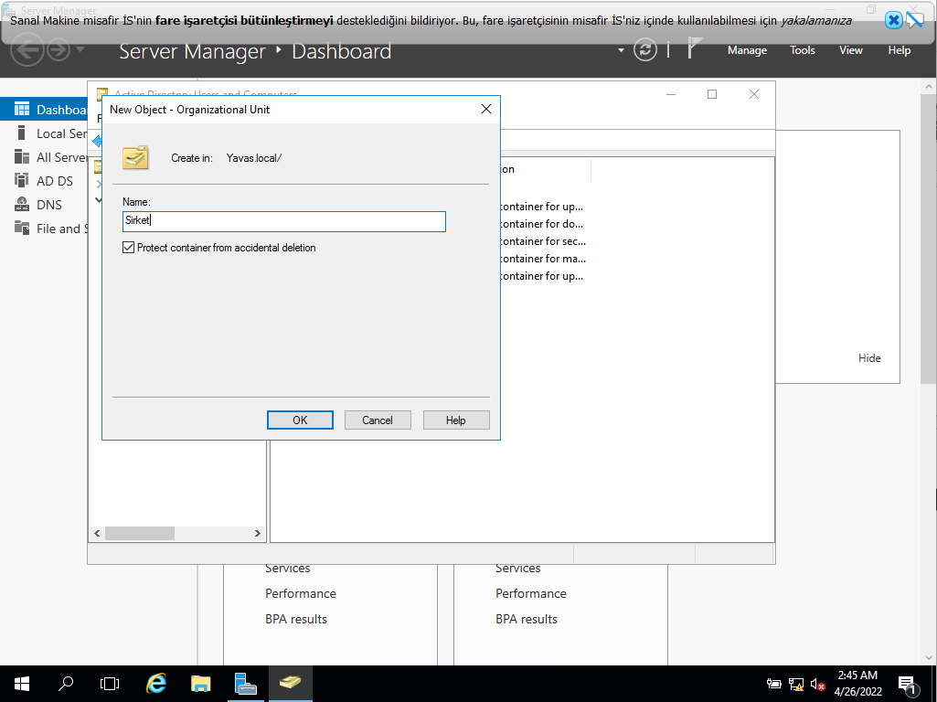

Aynı olayı tekrarlayıp şimdilik bu şekilde bir dizin oluşturuyoruz.

metin içeren bir resim

Açıklama otomatik olarak oluşturuldu

Users Unit’ine sağ tıklayıp New, oradan da User oluşturuyoruz.

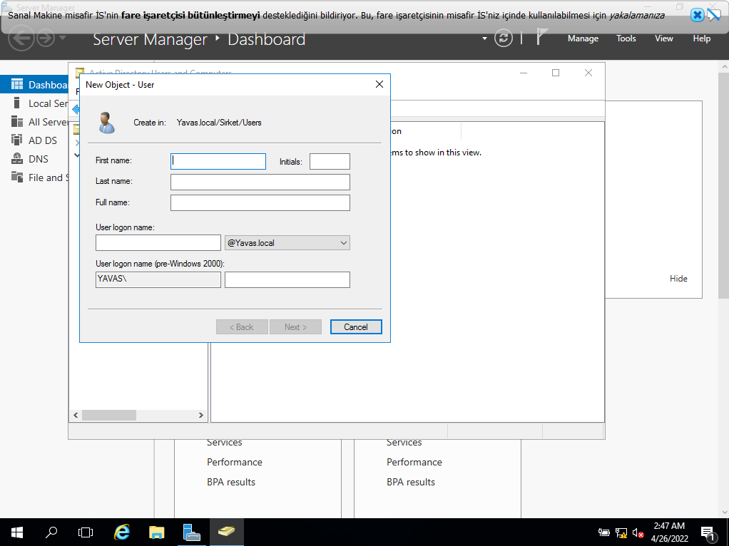

User logon name domainimize bağlanacak olan bilgisayarın oturum açarken kullanacağı kullanıcı adı olduğundan o kısmı dikkatlice girmemiz gerekiyor.

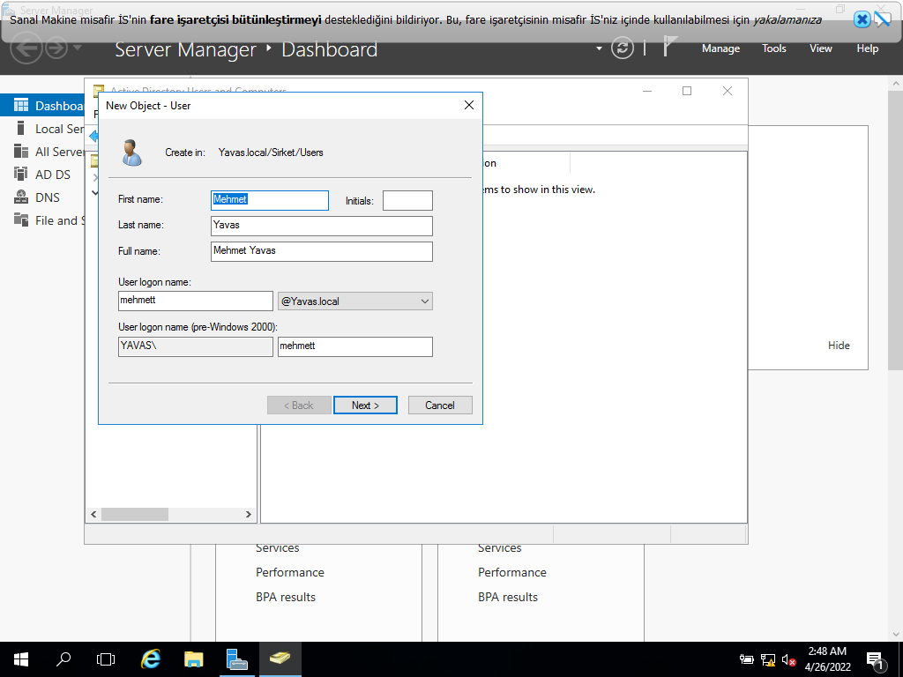

Şifreyi yine şifreleme kurallarına uygun oluşturuyoruz. Şimdilik User must change password at next logon seçeneğini kaldırıp, password never expires seçeneğini aktif ediyoruz. Şimdilik ilk girişte şifre değişimi istemesin.

metin içeren bir resim

Açıklama otomatik olarak oluşturuldu

metin içeren bir resim

Açıklama otomatik olarak oluşturulduKulanıcımızı oluşturduk.

Windows Server 2016 ile Şimdilik işimiz bitti sıra Windows 10 kurulumunda. Win10’u kurarken Windows 10 Pro’yu seçmemiz gerekiyor Windows 10 bazı sürümlerinde etki alanı değiştirmenize izin vermeyebilir.

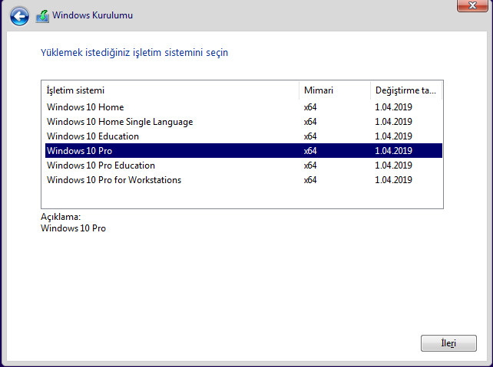

Windows 10’u kurduktan sonra Server’ımıza dönüp IP adresimizin ne olduğuna bakıyoruz.

metin içeren bir resim

Açıklama otomatik olarak oluşturuldu

Windows 10’a dönüp IP adresimizi ayarlıyoruz bilgisayarın IP adresini server’ımızın olduğu IP aralığından bir IP yazıyoruz. DNS kısmına da Server’ın IP adresini yazıyoruz.

metin içeren bir resim

Açıklama otomatik olarak oluşturuldu

Bilgisayar’a sağ tıklayıp Özellikler kısmına giriyoruz burada Ayarları Değiştir seçeneğine tıklıyoruz.

metin içeren bir resim

Açıklama otomatik olarak oluşturuldu

Değiştire tıklıyoruz.

metin içeren bir resim

Açıklama otomatik olarak oluşturuldu

Etki alanı kısmına domain ismimizi giriyoruz Buradan bilgisayar adını da değiştirmemiz gerekiyor.

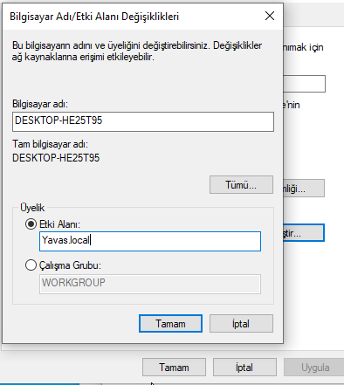

Burada server’da oluşturduğumuz kullanıcıyı giriyoruz.

metin içeren bir resim

Açıklama otomatik olarak oluşturuldu

Bu işlemleri yaptıktan sonra etki alanına girmiş oluyoruz. Tamam dedikten sonra bilgisayarı yeniden başlatmamız gerekiyor hem ayarları kaydetmek için hem de yeni kullanıcı hesabımızla domaine giriş yapmak için.

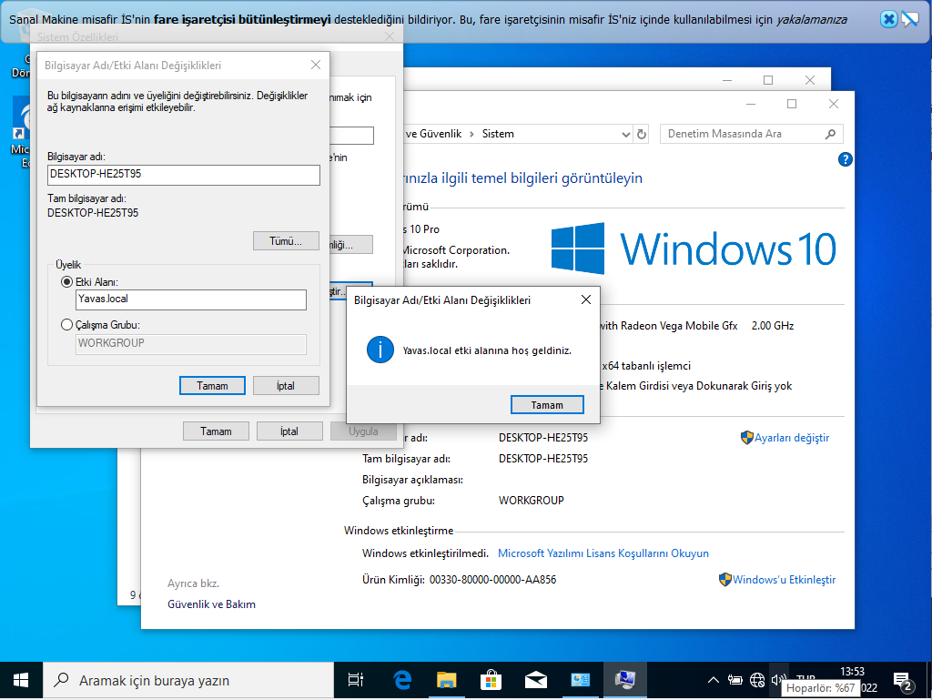

metin içeren bir resim

Açıklama otomatik olarak oluşturuldu

Oturum aç kısmı gelince sol alttaki Diğer kullanıcıya tıklayıp ormana giriş yapacağımız kullanıcı adı ve şifreyi giriyoruz.

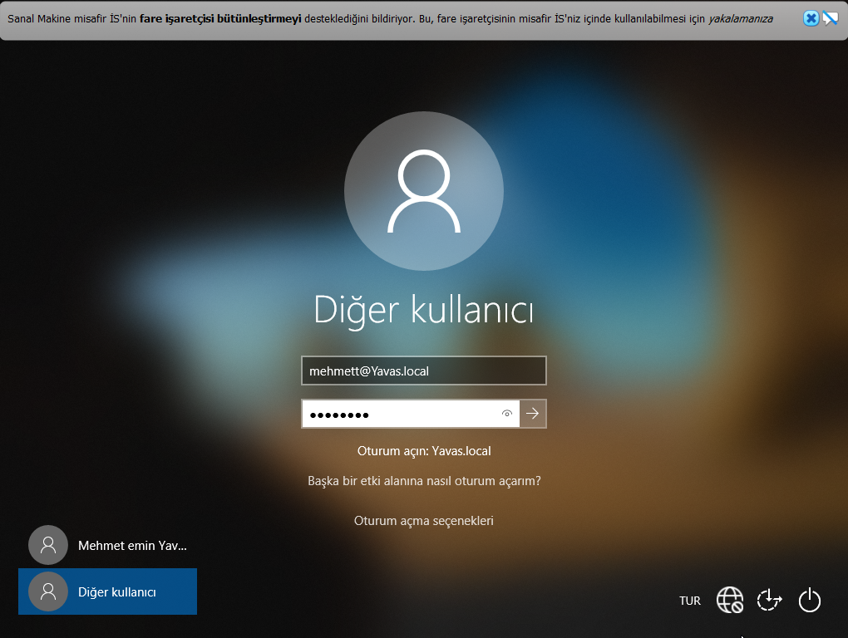

Ve Computers alanına Windows 10 yüklü bilgisayarımızı görebiliriz.

metin içeren bir resim

Açıklama otomatik olarak oluşturuldu

metin içeren bir resim

Açıklama otomatik olarak oluşturuldu

Bütün işlemleri yaptıktan sonra sıra etki alanından çıkmakta. Yukarıda yaptığımız etki alanına girme işlemini tekrarlayıp bu sefer alttaki çalışma grubu seçeneğini işaretleyip tümü butonuna tıklıyoruz orada da domain ismi yazıyor olacaktır onu silip onaylıyoruz ve tamam diyoruz.

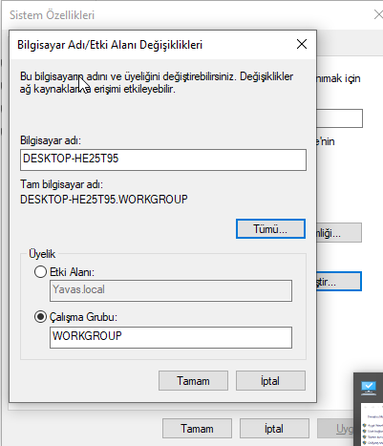

Görüldüğü gibi bu işlemden sonra etki alanından çıkmış bulunuyoruz.

metin içeren bir resim

Açıklama otomatik olarak oluşturuldu